Report đồ án

# Màn hình danh mục

## Màn hình thêm danh mục

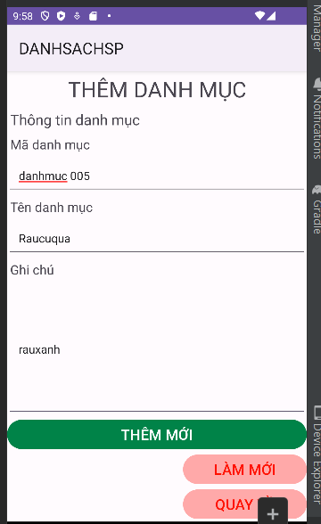

Thêm thành công!

## Màn hình danh sách danh mục

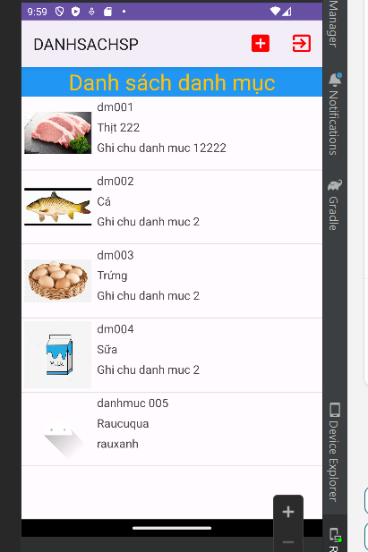

## Màn hình sửa danh mục

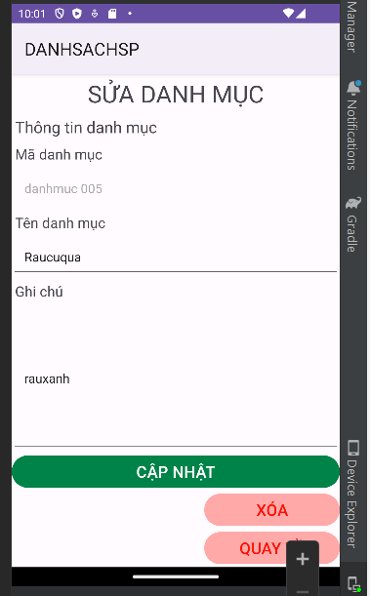

Sửa thành công!

